Propozycje na miesiąc

październik

W tym miesiącu przedstawiamy propozycje zabaw z wykorzystaniem kasztanów 😊
Potrzebne materiały:
- kasztany,
- kartki papieru,
- kolorowe markery lub pisaki,
- opcjonalnie szczypce, plastikowe pojemniki.

Propozycja 1: Kasztanowe układanki

Narysuj na kartce kształt i poproś dziecko, by ułożyło go z kasztanów.
Mogą to być zwykłe szlaczki, litery, cyfry lub figury geometryczne.
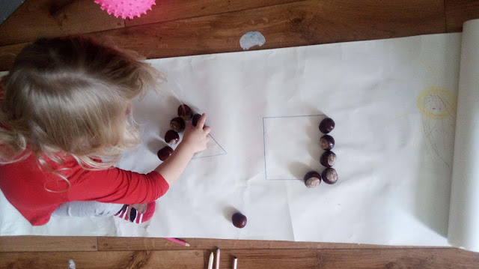
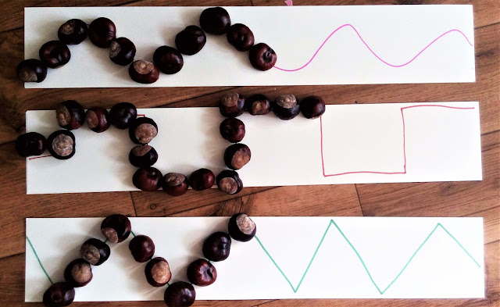

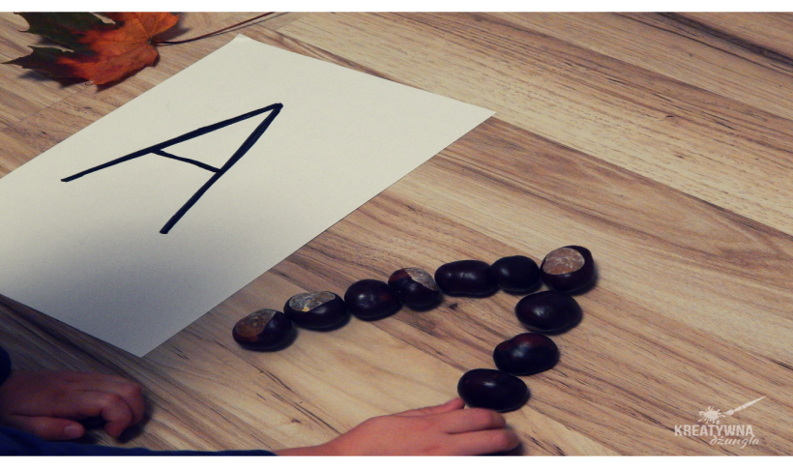

Propozycja 2: Zabawa ze zbiorami
Głównym celem tej zabawy jest kształtowanie kojarzenia liczby elementów w danym zbiorze ze znakiem graficznym.
Co będziemy potrzebować oprócz kasztanów? Wycięte koła i kartoniki z liczbami.
Tutaj są dwa warianty tej zabawy, albo układamy koła i kartoniki z liczbami i prosimy dzieci/dziecko, aby dopasowało odpowiednią ilość kasztanów do danego zbioru.

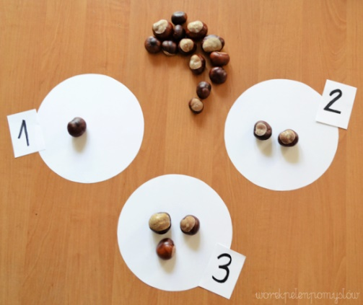
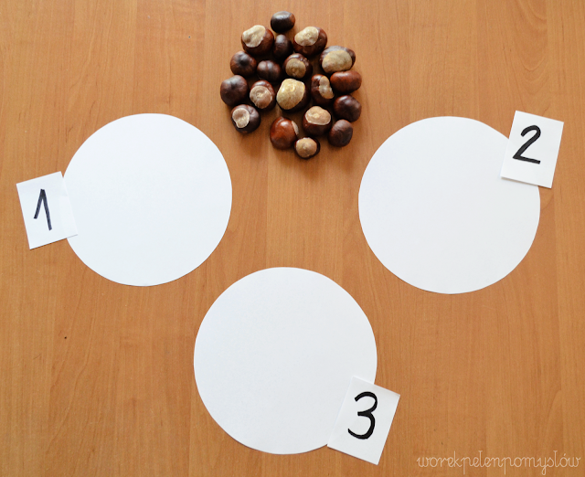
Albo układamy koła z kasztanami i prosimy dziecko, aby dopasowało dany kartonik z liczbą do konkretnego zbioru.
Wariant dla dzieci młodszych, zamiast cyfry pisanej możemy narysować odpowiednią ilość kropek.
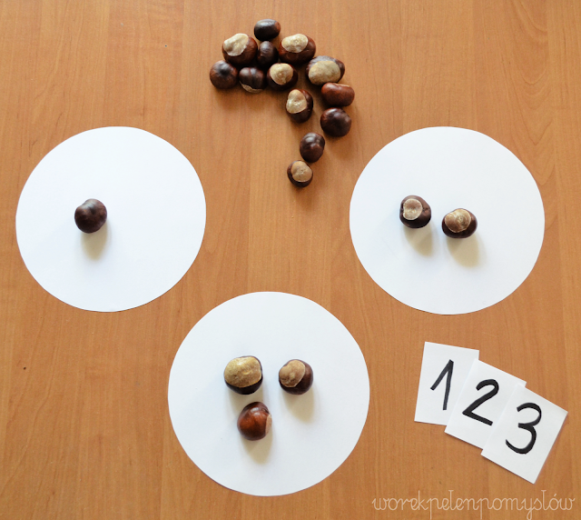
Przy okazji zabaw ze zbiorami możemy wykorzystać te, które kształtują pojęcia - mniej, więcej, równo. Idealna będzie tutaj zabawa z porównywaniem dwóch zbiorów kasztanów - układamy w jednej gromadce więcej, w drugiej mniej; albo układamy równą ilość kasztanów w obu gromadkach. Pytamy dzieci/dziecko gdzie jest mniej, a gdzie więcej, czy może zbiory są równoliczne. Liczymy wspólnie z dziećmi/dzieckiem kasztany w danej gromadce, a następnie układamy odpowiedni kartonik pomiędzy zbiorami.
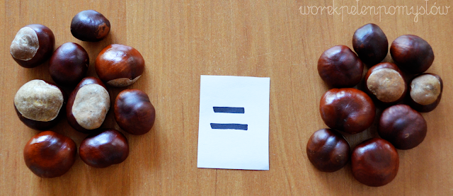
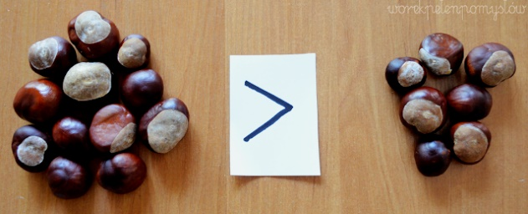

Propozycja 3: Sekwencje na kasztanach
Wystarczy, że markerem namalujesz na kasztanach jakieś wzorki. Ułóż z nich wzór, a następnie poproś dziecko o jego odtworzenie.

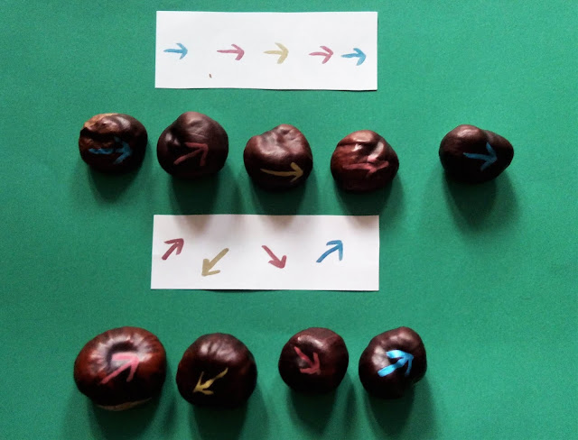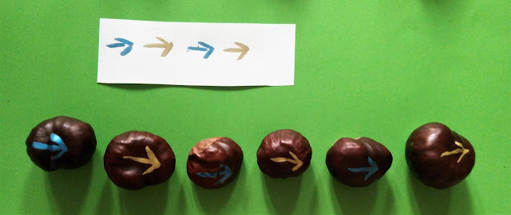

Propozycja 4: Przerzucanie kasztanów
Sprawa najprostsza to oczywiście przerzucanie kasztanów z jednego pojemnika do drugiego. Dobrze jeśli ustawisz jeden pojemnik przy lewej stronie dziecka, drugi przy prawej, by ćwiczenie było nieco bardziej angażujące.
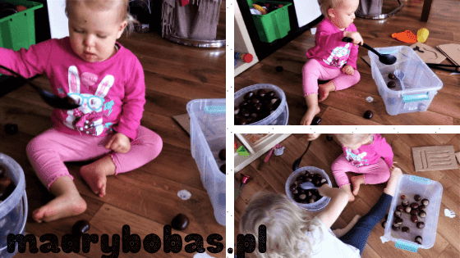

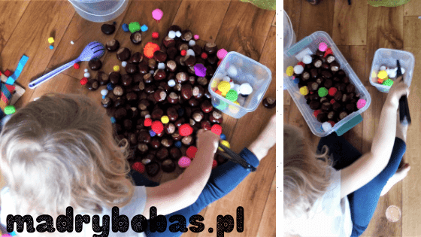
Propozycja 5: Wybieranie z kasztanów
To również zabawa, którą możesz dostosować do dzieci o różnym poziomie. Do pudełka
z kasztanami wsyp pompony, guziki czy duże korale. Poproś by dziecko oddzielił jedne od drugich. Starsze dziecko może wyjmować pompony szczypcami, młodsze rączkami.

Propozycja 6: Kasztanowe memory
Oznacz kasztany różnymi wzorami - tak, by każdy wzór miał parę. Tak stworzysz swego rodzaju memory. Wymieszaj kasztany i ułóż tak, by dziecko nie widziało wzoru - zagrajcie w kasztanowe memory.
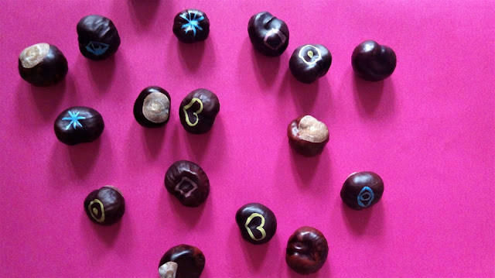
Różne :
- Łapanie kasztanów palcami u stóp i przenoszenie np. do pojemnika
- Malowanie kasztanami moczonymi w farbie
- Ludziki
- Grzybki z kasztanów i plasteliny
- Układanie od najmniejszego do największego i od największego do najmniejszego kasztana
- Spacer po kasztanach

